|  |
| --- |
| **PIANO DELL’INTERVENTO  (MICRO-TEACHING)** |
| **DOCENTE: GERMANA GOZZI**  **DISCIPLINA : MATEMATICA LINGUA VEICOLARE : INGLESE**  **ISTITUTO: LICEO STATALE ANGELICO APROSIO VENTMIGLIA (IM)**  **CLASSE: 5° SCIENTIFICO (SEZIONI A E B) NUMERO ALLIEVI: 21 (A) +22 (B)**  **DATA: 26/11/2015 DURATA COMPLESSIVA: 55 minuti** |
| **TITOLO DELL’INTERVENTO/TITOLO DELLA LEZIONE**:  *(Assicuratevi di scegliere un argomento in cui vi sentite particolarmente ferrati)*  **INTRODUCTION TO LIMITS** |
| **OBIETTIVI DI INSEGNAMENTO/APPRENDIMENTO:**  Elencare max. 1-2 obiettivi specifici *(Cosa apprenderanno gli allievi dopo la lezione?)*   1. CONOSCENZA: Concetto di limite di una funzione reale di variabile reale (limite finito per x che tende ad un valore finito) 2. COMPRENSIONE: comprendere i concetti proposti in L2, interpretarli e saperli esporre in L2 ed applicare in semplici casi proposti |
| **INDAGINE SULLE PRECONOSCENZE:**  *(Se prevedete di verificare cosa sanno gli apprendenti sul tema trattato, come prevedete di farlo?)*  BRAINSTORMING ACTIVITY: richiamare il concetto di funzione e le sue proprietà e ripasso della micro lingua relativa |
| **INCIPIT DELL’INTERVENTO**:  *(Come attirate l’attenzione degli apprendenti e la loro motivazione?)*  Innanzi tutto richiamo lo scopo di questa attività esplicitando cosa intendo fare e come intendo farlo, sottolineando che la lingua da utilizzare è sempre L2. Introduco l’attività di brainstorming sollecitando la partecipazione attiva degli studenti  **DURATA**: 5/8 minuti |
| **COINVOLGIMENTO/PARTECIPAZIONE DEGLI ALLIEVI:**  *Come coinvolgete gli apprendenti rispetto al tema e come incoraggiate la loro partecipazione alla lezione?*  *Descrivete le attività di apprendimento e l’interazione che prevedete.*  Sollecito gli studenti con domande a partire dalla parola FUNCTION e altre parole correlate. Chiedo la massima attenzione alla visione del video proposto (<https://www.youtube.com/watch?v=hOlXkzEaUNI>) e di prendere nota delle parole e delle espressioni che non conoscono o non capiscono. Se necessario ripeto la visione del video sottolineando gli aspetti più importanti. Propongo quindi un’attività (cloze test) di “fill in the gap” proponendo un testo relativo al concetto di limite, che ho preventivamente caricato sulla rete di pc del laboratorio; tale attività va eseguita in coppie  **DURATA:** 35/45 minuti (dipende molto dall’efficienza delle risorse informatiche) |
| **SUSSIDI DIDATTICI**:  *Quali* *materiali e risorse**prevedete di usare* ?  Laboratorio di informatica, video proiettore, video camera  Il materiale utilizzato si trova al link <https://sway.com/BmF0CQybyOfNf7pg>  L’attività di “fill in the gap” viene allegata al presente piano, così come il questionario di feedback che proporrò agli studenti di compilare a casa. |
| **VERIFICA DELL’APPRENDIMENTO:**  *Se prevedete di verificare se gli obiettivi sono stati perseguiti, come prevedete di farlo?*  Se non ci sono intoppi tecnici e quindi rimangono alcuni minuti a disposizione, vorrei proporre alcuni grafici di funzione e chiedere agli studenti di descrivere il comportamento delle funzioni dal punto di vista dei limiti  **DURATA:** 10 minuti |
| **CONCLUSIONE:**  *Come prevedete di concludere l’intervento?*  Se possibile farei un’attività di Language clinic sui termini che presentano difficoltà a vario livello. In ogni caso lascio agli studenti il link con il materiale in modo che possano rivedere il video e utilizzare il link ad un sito con esercizi <https://www.mathsisfun.com/calculus/limits.html>  Chiedo di compilare il questionario di feedback  Ricordo agli studenti che ho predisposto una piattaforma WIKI dedicata attraverso cui possiamo scambiare materiali e informazioni, che sarà il punto di riferimento per tutto l’anno scolastico  **DURATA**: 3/5 minuti |

Fill in the gap exercise (creato con HOT POTATOES)

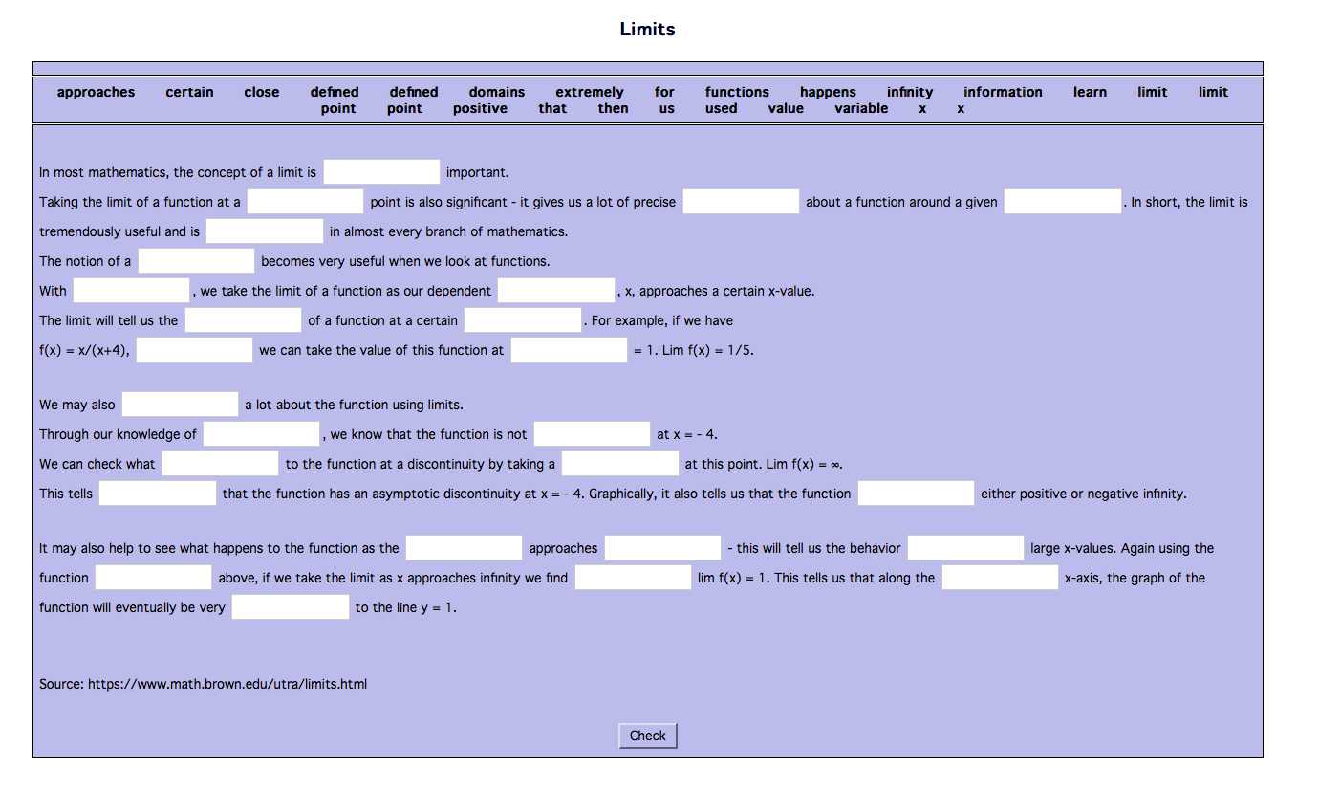

**A**

**Questionario di Feedback**

**ALUNNO data___________________________**

|  |  |  |  |  |
| --- | --- | --- | --- | --- |
|  | **1**  **(-)** | **2** | **3** | **4**  **(+)** |
| Durante la lezione il docente ha usato la lingua straniera per  più del 50% del tempo? |  |  |  |  |
| Il docente ha parlato con una velocità adeguata? |  |  |  |  |
| Il discorso del docente era strutturato in modo chiaro? |  |  |  |  |
| Durante la lezione, la mia attenzione è stata |  |  |  |  |
| Durante la lezione, la mia partecipazione è stata |  |  |  |  |
| Durante la lezione, ho potuto interagire con il docente? |  |  |  |  |
| Durante la lezione, ho potuto interagire con i compagni? |  |  |  |  |

**Durante questa lezione:**

 mi è piaciuto …………………………………………………………………………………. perché………………………………………………………………………………

 è stato difficile ……………………………………………………………………………….. perché………………………………………………………………………………

 è stato facile ………………………………………………………………………………….. perché………………………………………………………………………………

 è stato noioso ………………………………………………………………………………..... perché………………………………………………………………………………

 mi è stato utile ……………………………………………………………………………….. perché………………………………………………………………………………

 vorrei approfondire

…………..……………………………………………………………………………..…………

perché…………………………………………………………………………………

 in futuro per questo tipo di attività avrei bisogno di ………………………………………………………………………………………….…………….

perché………………………………………………………………………………

 altro ………………………………………………………………………………...................